**НАРОДНО ЧИТАЛИЩЕ “ХРИСТО БОТЕВ - 1937”- БУРГАС**

Бургас, кв.”Победа”, ул.”Кубрат”№ 7,тел.0895506280,e-mail: [hr.b_pobeda@abv.bg](mailto:hr.b_pobeda@abv.bg)

**ОТЧЕТЕН ДОКЛАД ЗА 2022г.**

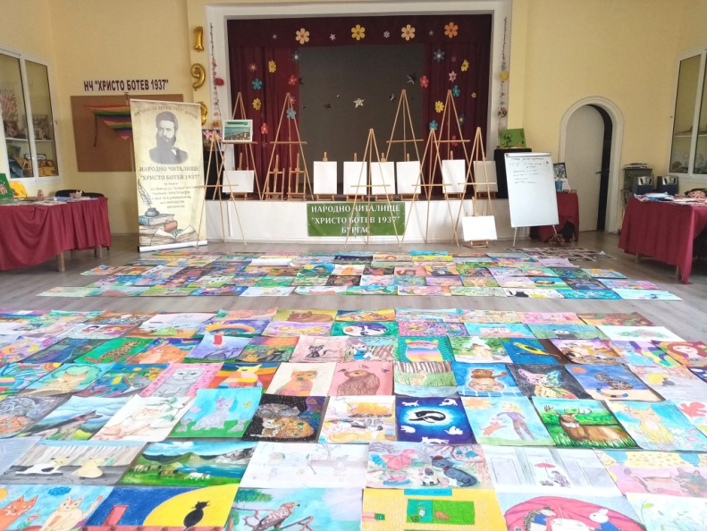През 2022 година посрещахме потребители на библиотеката, читатели, ученици и децата, участници в нашите школи с надежда, добро отношение и усмивки. Социалната адаптация през годината беше цветна и изпълнена с вълнуващи събития, проекти, конкурси, обучения, пленери, летни програми, литературни, приложни и творчески изяви, при спазване на всички мерки за безопасност.

Дейностите в читалището продължиха и се случваха плавно и във възходяща посока. Школите ни, съвместими с интересите и нуждите на децата в квартала, бяха подкрепени и от родители и разширените им семейства, общността, учители от близкото училище. Чрез формите на изкуството, интеграцията и социализацията на подрастващите от различните етноси в квартал ”Победа”, се постигнаха добри резултати, благодарение на изобразителното, приложното, танцовото, литературното изкуство и народните занаяти, и ръководителите на любителските формации в НЧ ”Христо Ботев 1937”-Бургас. Тясно застъпена беше и социалната, и психологичната, и арт адаптацията, благодарение на председателя и секретаря на читалището, имащи нужните квалификации .

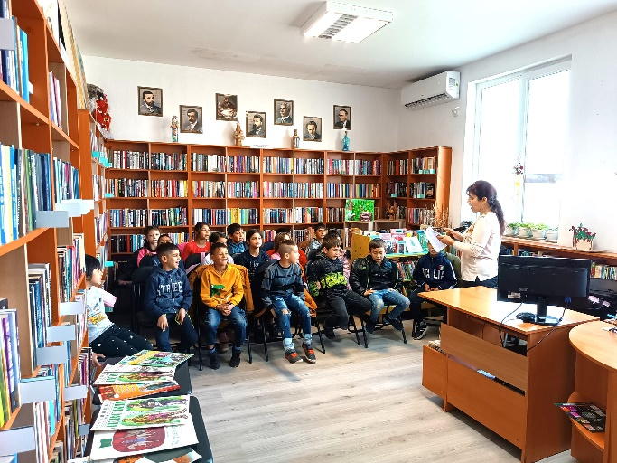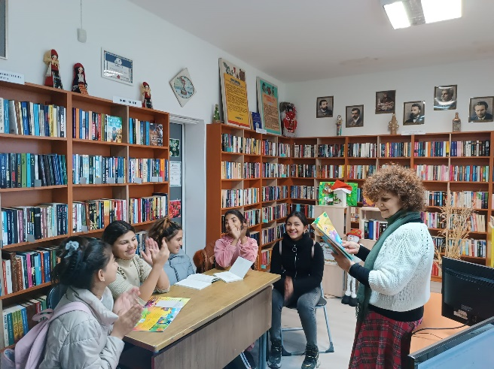 Основната дейност на читалището е Библиотеката, която е автоматизирана, с интернет достъп, обезпечена с необходимите технически средства, периодично предлагаща нови книги и разнообразни услуги за населението. През 2022г. в нея са регистрирани 264 читатели. От тях 70 бр. специалисти, 77 бр. са пенсионери и117 бр. са учащи. Направените посещения за годината общо са 4690 бр., а заетите библиотечни материали –4579 тома. Набавените библиотечни документи през 2022г. са: 342 тома книги, от които са закупени 197 бр. и дарения 145 тома дарени от частни лица.

Фондът на библиотека периодично се прочиства от остарели и овехтели книги. Тази година бяха отчислени 216 тома и наличният фонд на библиотеката към 01.01.2023г. е 13839 библиотечни единици.

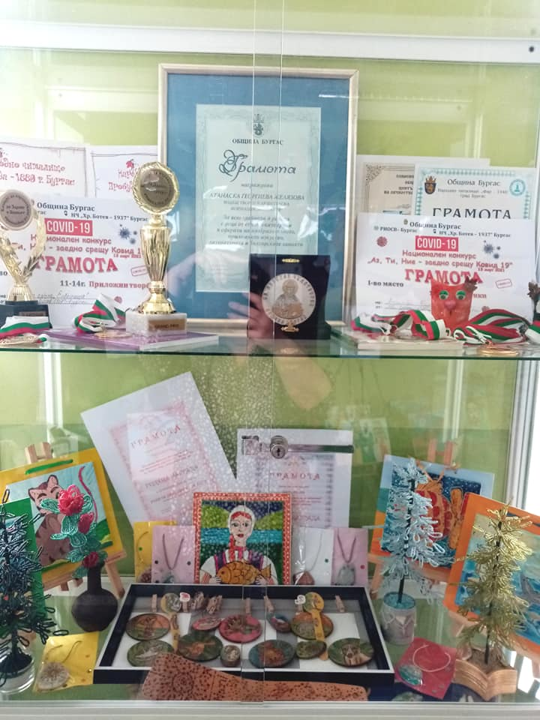 **Библиотечните изяви** допълват културната програма на читалището, превръщайки се в празници на литературата и изкуството. Витрините и разнообразните изложби, позиционирани из цялото читалище-коридори, зелена стая, театрална зала, както и виртуалните изложби напомнят за състояли се събития и чествания. Наши гости често са децата от близкото ОУ „Хр. Ботев”, които заедно със своите учители разглеждат нашата библиотека, запознават се с българските празници, както и с творчеството на школите в читалището. Все повече деца са привлечени да станат наши читатели, да рисуват, пишат и танцуват в нашите школи, което ни радва. Това се вижда и в постигнатите резултати, медали, купи и грамоти в нашите школи и онлайн, в страниците ни. Не е лесно да се работи с деца - билингви, но усилията ни се възнаграждават– те се стараят да четат, пишат и разказват, рисуват по приказки, създават приложни творби, а това допринася ползотворно за тяхното личностно развитие в извън училищна среда. Радващ е факта, че и родителите им се включват в нашите мероприятия, подкрепят ни и ни помагат, както могат, включва се и общността в квартала.

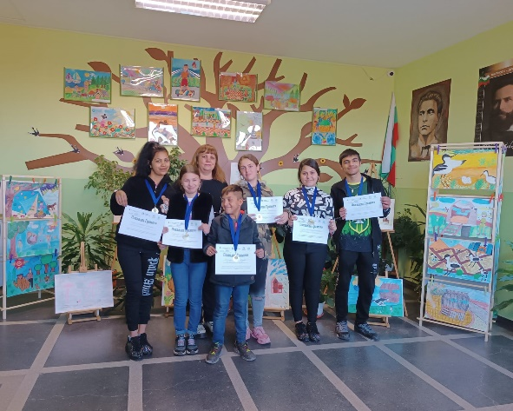 Участвайки в различни конкурси на международно, национално и регионално ниво, творците от школите ни станаха разпознаваеми, печелейки купи и медали, престиж за читалището и града ни. Разделението в читалището на етноси вече не е налично, децата творят и се забавляват в екип, празнуват заедно победи и празници, очакват всяка инициатива с интерес и предлагат невероятни идеи за свободното си време и за ваканциите, а екипа на НЧ”Христо Ботев 1937”-Бургас се вслушва и черпи идеи от детски фантазии и цветни мечти. Трудностите идват по-скоро от лошото им финансово положение, и заради това, читалищното настоятелство взе решение децата, творящи към школите ни, да не заплащат такси, материали и да ползват безплатно читалищните услуги.

**Любителска формация „Фантазия” е** създадена през 2005 година, преди 17 години, като приложен кръжок. Днес формацията е с разширена дейност, отговаряща на търсенето и интересите от децата, творящи в нея. Развиват се изобразителното и приложното изкуства, литературно творчество, българските занаяти- тъкане, ръкоделия, шиене на български шевици, иглонабиване, фъкане, макраме изкуството, бисероплетенето, Еко 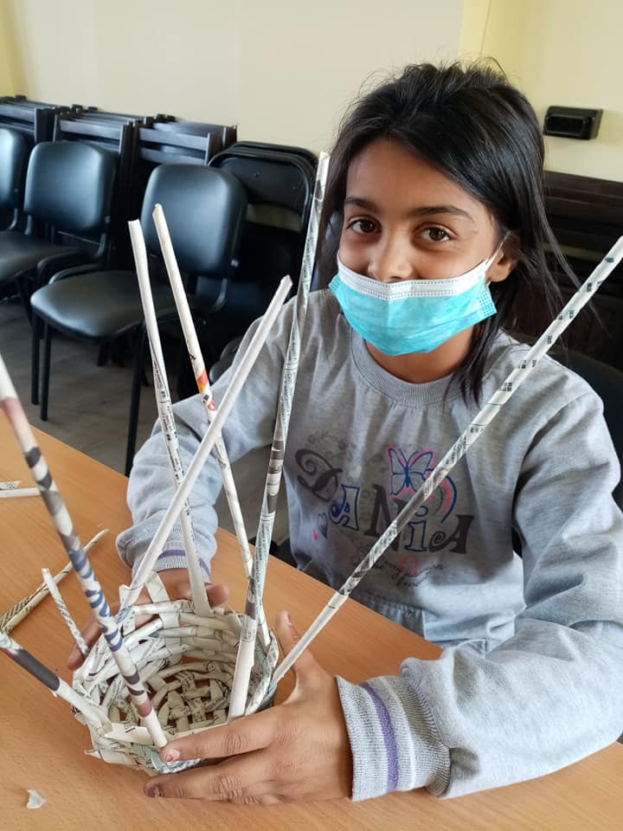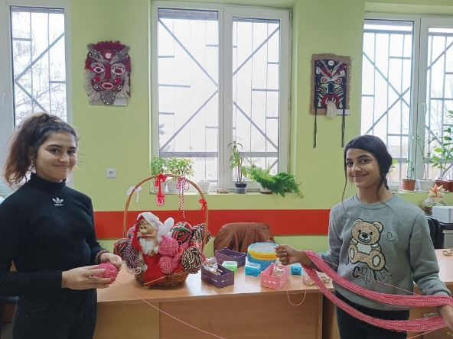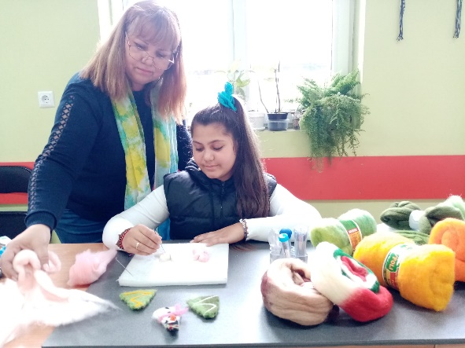творчеството и т.н.

2022 година, носеща все още последиците на пандемията, доведе до обучение и творчество и в онлайн групи. Повече от 60 деца на възраст от 6-17 г. твориха и взеха участие в над 80 международни, национални, общински и регионални конкурси, и други конкурси, организирани специално за поощрение на децата от формациите. Отличия, медали и грамоти, получени от децата общо са над 90, които мотивираха уважение за положените усилия от страна на техните родители, учители и общността.

Едни от най-големите ни постижения са в следните конкурси:

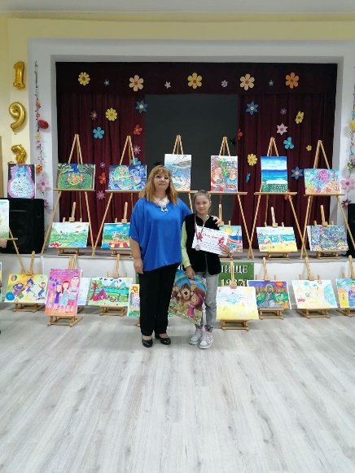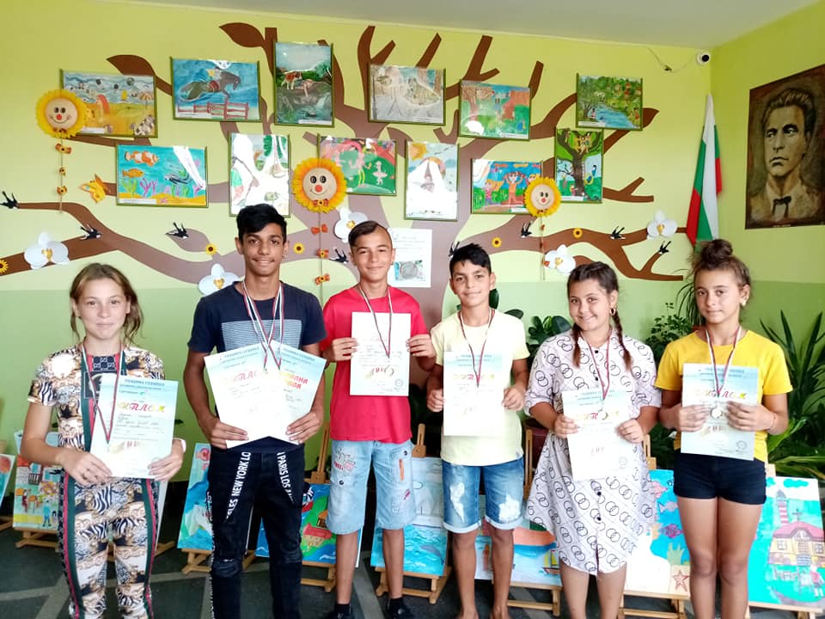13МК”Обичам моята родина”-Русофили и СБУ-София- 11 приза, НК”Водата е живот”-ВИК Бургас-4 приза, 3НК”Моите приятели- котките и други животни”-3 призови места, НК“В духа на Коледните празници“-Бургас.3 приза, 7НК”Моята невероятна лятна ваканция”-Бургас -4 призови места, Арт фестивал „Сезони“-3 приза, МК“Роди се дете, син ни се даде“-София, 2 приза, МДФ“ Приказка за София“- София, 1 място, 16 Международен фестивал на изкуствата „Радост на брега“-Созопол специална награда и 1-ви места и т.н.

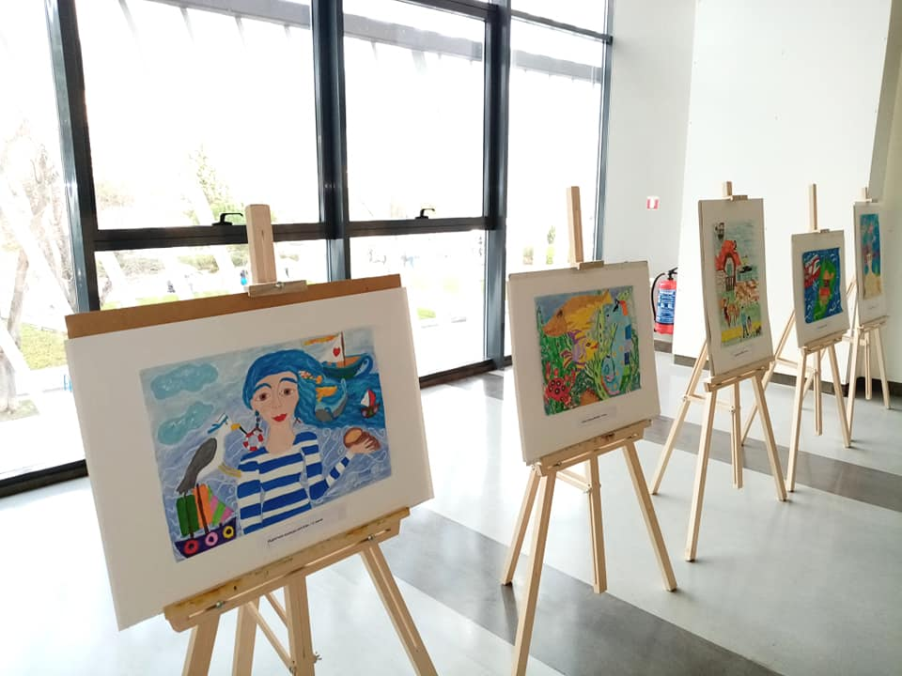

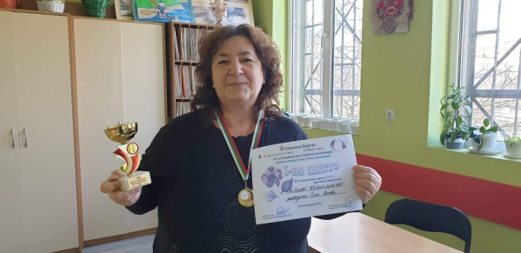

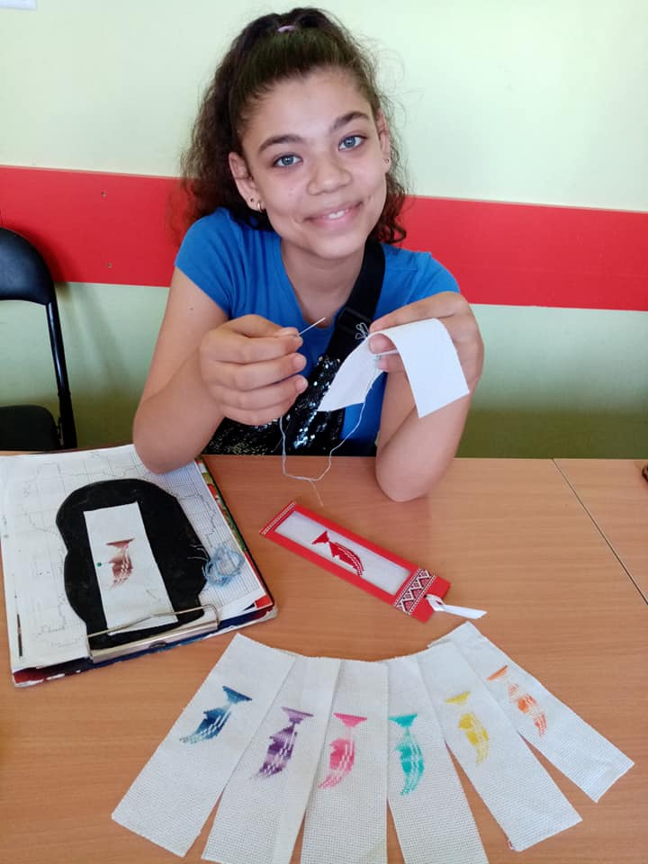 **Приложна Школа ” Крафт „** , с ръководител г-жа Олга Цонева втора година година твори с деца от района. Под нейното вещо ръководство над 30 деца на възраст от 10 до 17 години твориха в областта на крафт изкуствата, 3D перспективи, картички, календари, изработка на свещи, работа със смола, фигури с маниста и т.н. Непознатото изкуство крафт се превърна в притегателна сила и за възпитаниците ни и за организаторите на приложни конкурси в цялата страна. Творците спечелиха купи и медали на големи форуми, като: МФ“Сезони“-2022 Бургас, приз жури, 16МК“Радост на брега“-Созопол приз, медали, НК“Аз и моите приятели- животните“-НДК София- 2 приза НК“Есентта в миниатюри“-1 място и т.н.

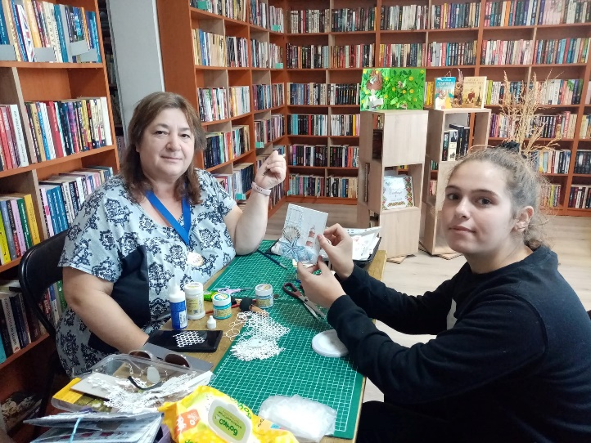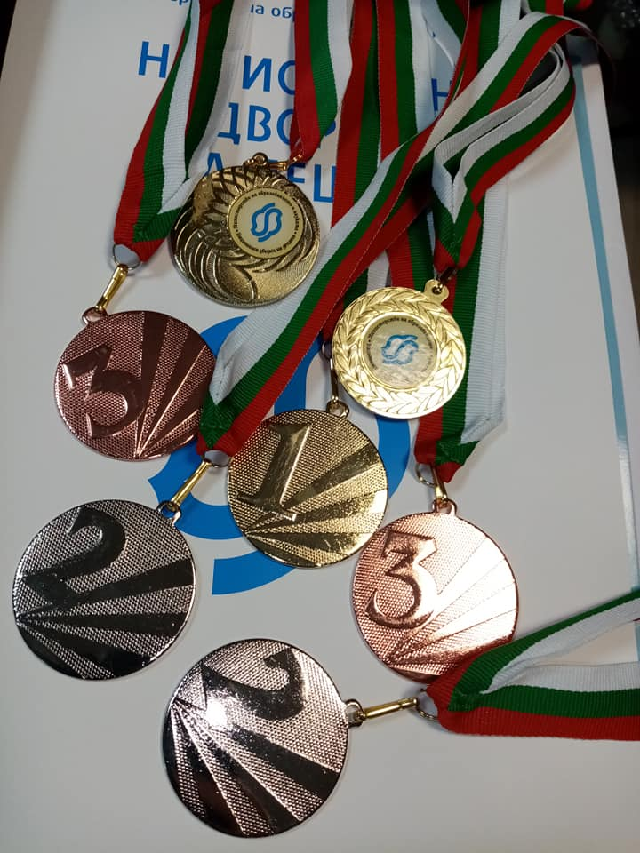

През изминалата година НЧ”Хр.Ботев 1937”-Бургас организира няколко конкурса за изобразително и приложно изкуства, литература и инициативи, въпреки трудната реализация. С подкрепата на нашите партньори-Община Бургас, РИОСВ-Бургас, РИСУВАЛНЯ “ЕЛФИНА“-Бургас, Онлайн списание“Щъркел“-София, Андела ООД , ХЕМУС МАРК“ ООД-Бургас, приятели и съмишленици.

* I-ви НАЦИОНАЛЕН КОНКУРС ЗА ЛИТЕРАТУРНИ ТВОРБИ, ДЕТСКА РИСУНКА И ПРИЛОЖНО ИЗКУСТВО НА ТЕМА:„В духа на Коледните празници” , с подкрепата на Онлайн списание“ Щъркел, РИОСВ-Бургас
* "Да почистим България за 1 ден" - съвместна инициатива на НЧ "Христо Ботев 1937" и РИОСВ-Бургас, включваща беседа за защитените птици с експерт г-жа Мария Андреева от РИОСВ-Бургас, почистване на акваторията в района на укритието и пленер на школите при НЧ "Христо Ботев-1937" и НЧ "Антон Страшимиров 1980".
* Пленер на водопада „ДОКУЗАК“ в Странджа планина
* Пленер на река Младежка
* Пленер на водопада „Докузак“ в Стоилово
* Пленер в град Шипка
* 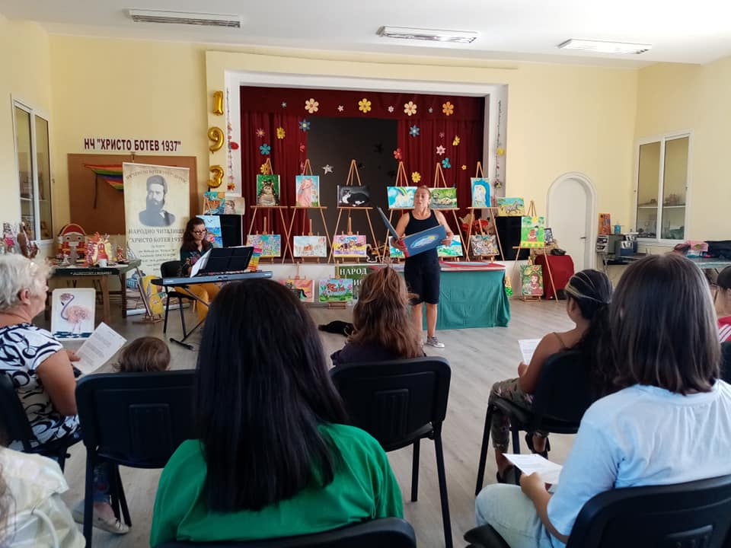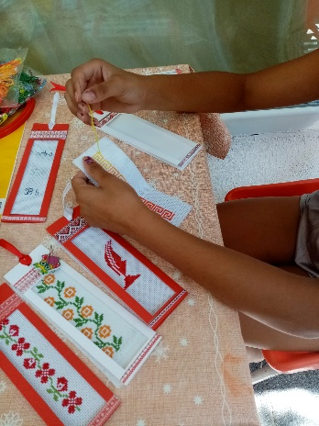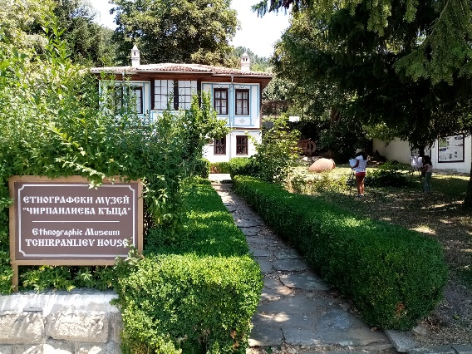Пленер връх Шипка
* Акция "Изкуство и природа заедно за чист Бургас"-, съвместно с деца от НЧ"А. Страшимиров 1980"-кв. Черно Море-Бургас, с партньорството на РИОСВ-Бургас, посветена на Деня на околната среда на Атанасовското езеро-Почистване и пленер
* Гостуваха ни с Куклен спектакъл „Островът на изненадите“-Пловдив и с творчески работилница за присъстващите деца от квартала.
* 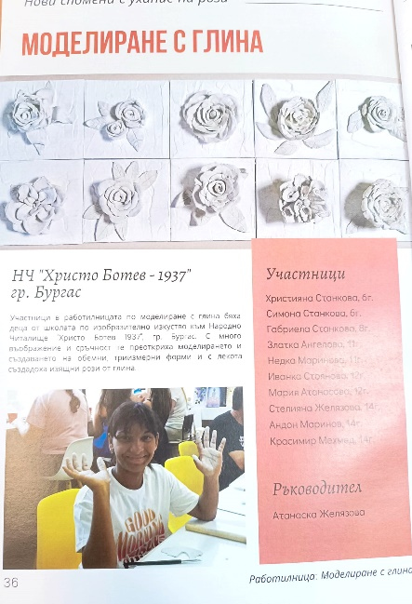Гостувахме на СНЦ“Арт стая“-Казанлък с ателие с глина

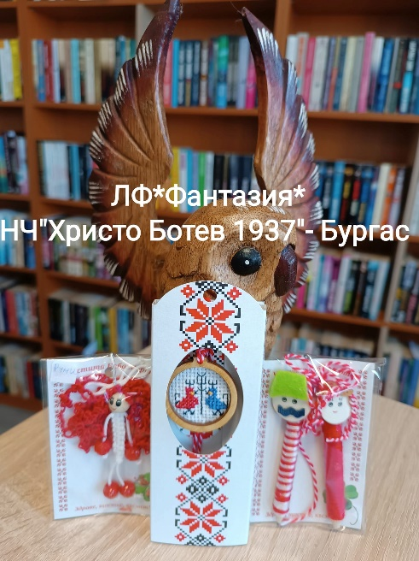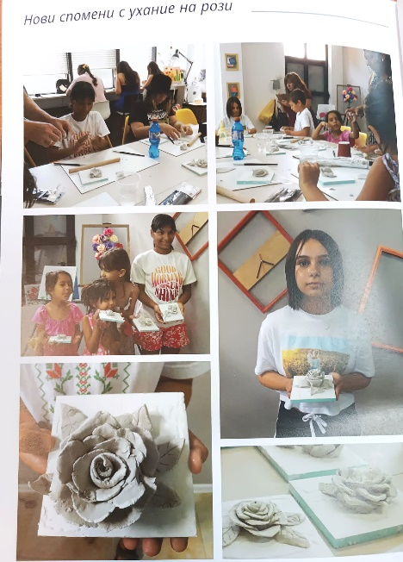

* Мартеничкотворителница с благотворителна цел
* Бродеротворителница
* Забавна лятна читалня
* Лятна Игротека 2022
* Ръкотворителница с маниста
* Хартиени преплетеници
* Плъстене с вълна за Великден

Благодарение на Културната програма към ОБЩИНА БУРГАС и приятели, успяхме да организираме:

* 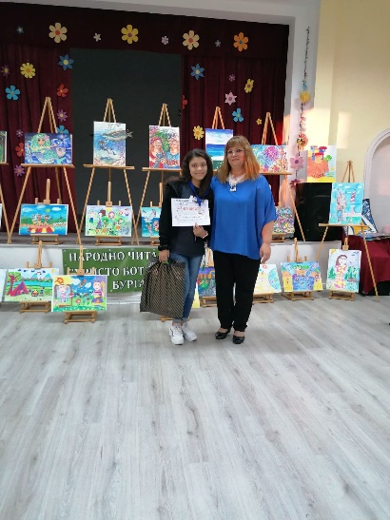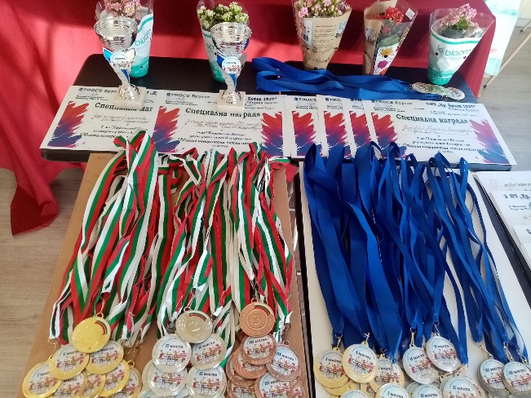V-ри НК с Международно участие „Моята невероятна лятна ваканция“, за рисунка и приложно творчество, организиран от НЧ”Хр. Ботев 1937”-Бургас, с партньорството на РИОСВ-Бургас и Онлайн списание”Щъркел”

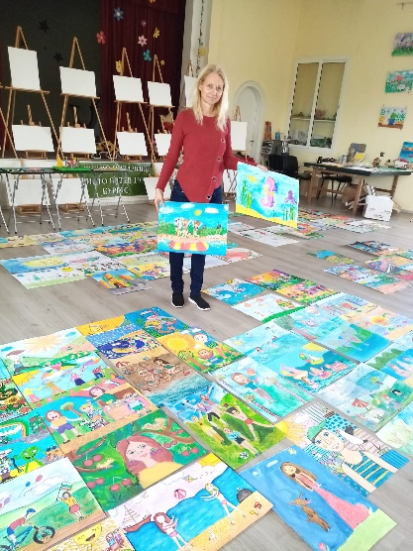

* IV -ри НК „Моите приятели-котките и любимите ви животни“, за рисунка и приложно творчество, организиран от НЧ”Хр. Ботев 1937”-Бургас, с партньорството на РИОСВ-Бургас и „Рисувалня” ЕЛФИНА

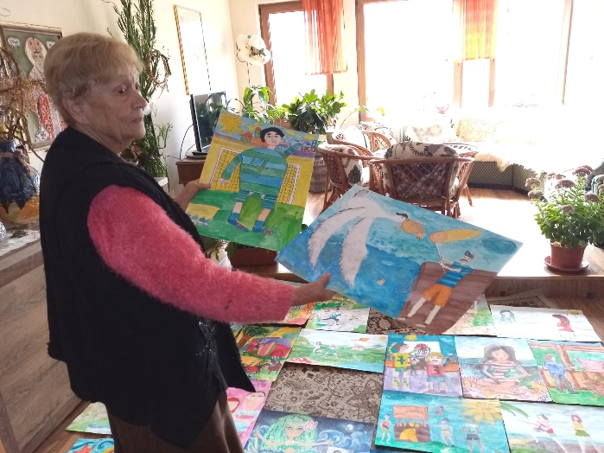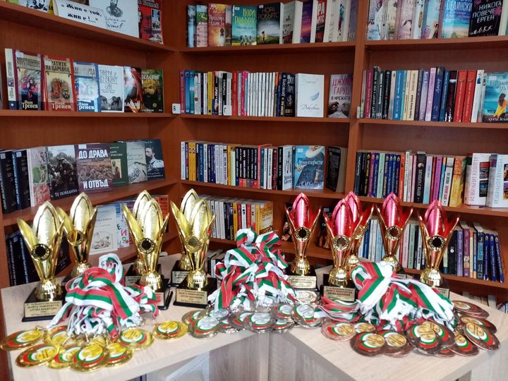

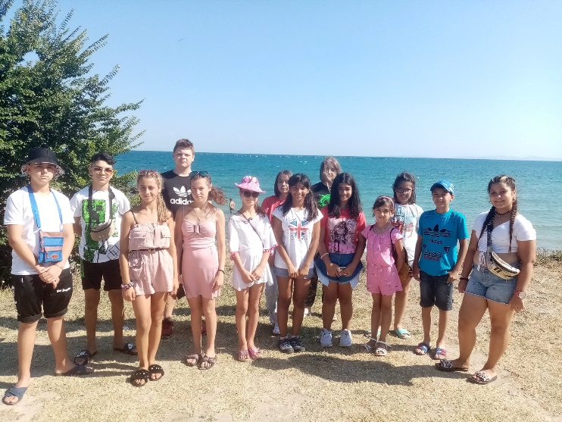 През 2022 година творците от ЛФ“Фантазия“ при НЧ“Христо Ботев 1937“-Бургас, спечелиха за трета поредна година със свои творби, лагер за талантливи деца от НДД-София. През август 2022г. 15 млади художника и приложници летуваха, рисуваха и се състезаваха със свои творби в ПБ“Атия“ 10 прекрасни летни дни с други деца от цяла България.

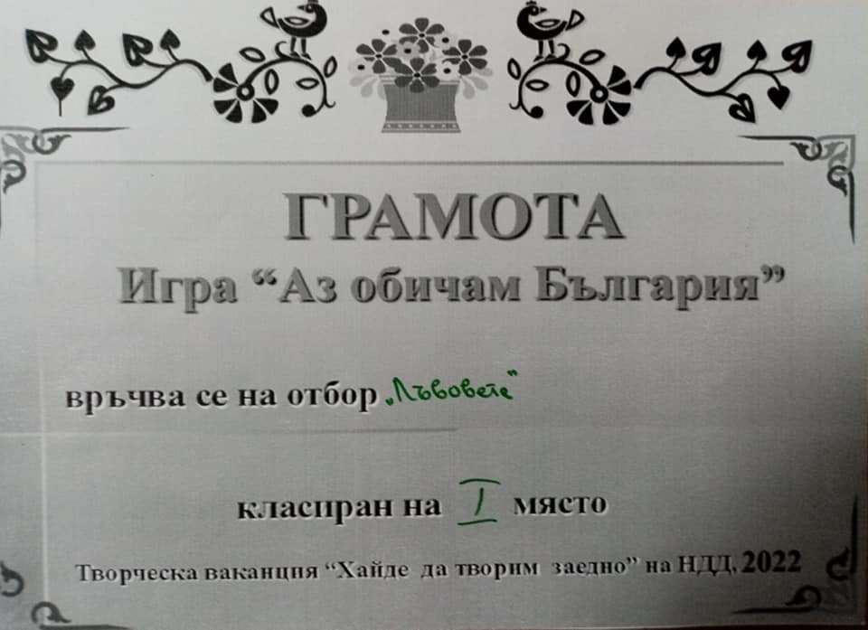

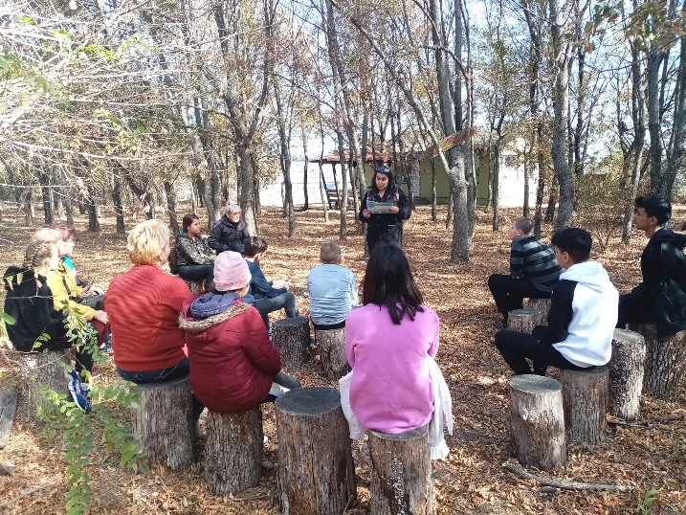През август читалището спечели собствен проект на МОСВ по програма “Младежи за околно среда“ и три месеца нашите млади творци имаха възможност да опознаят природата в Странджа и Атанасовското езеро, съвместно с приятели и колеги от други читалища, като изработиха и поставиха поилки и къщички, хранилки за защитени птици, кошчета и животни на територията на три резервата, почистваха природата , проведоха беседи и пленери съвместно с РИОСВ-Бургас и приятели. Проекта приключи с изложба на посетените места.

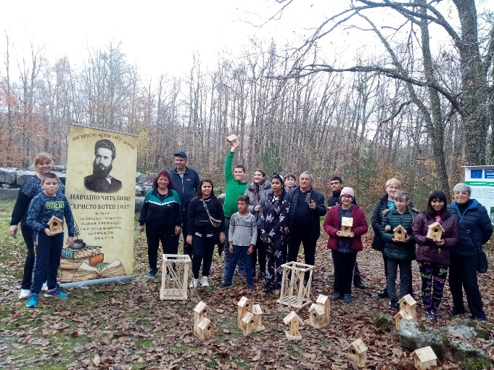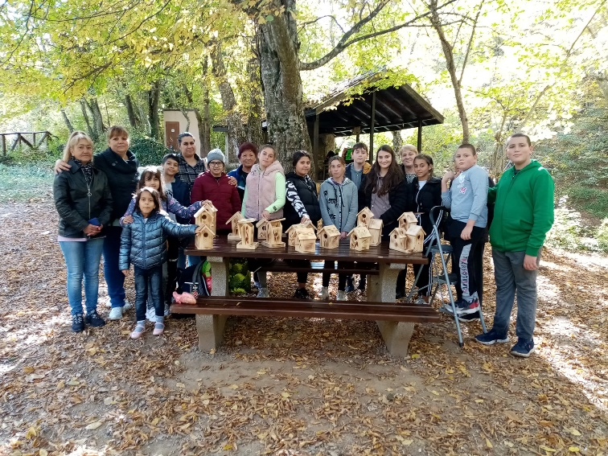

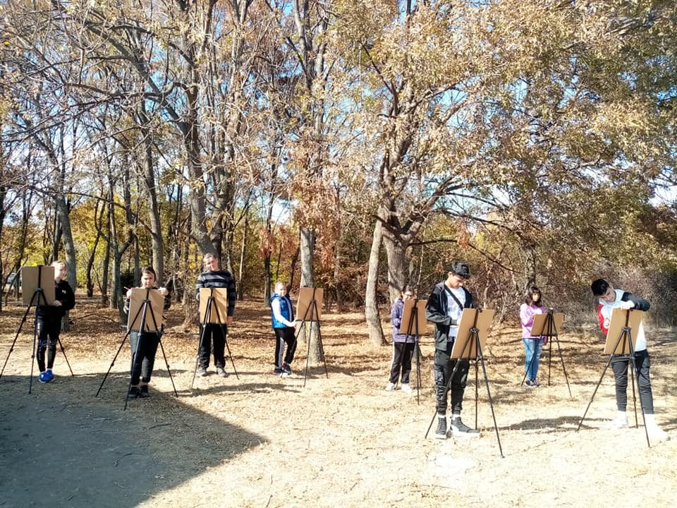

През декември за всички деца от школите организирахме „Коледен карнавал с маски“ за да възнаградим усилията и таланта им, с похвални грамоти и лакомства, и за да почувстват топлината на предстоящите Коледни и Новогодишни празници, защото всички ние от НЧ ”Христо Ботев 1937”-Бургас -ръководство, преподаватели, участници от школите и родители сме едно голямо семейство.

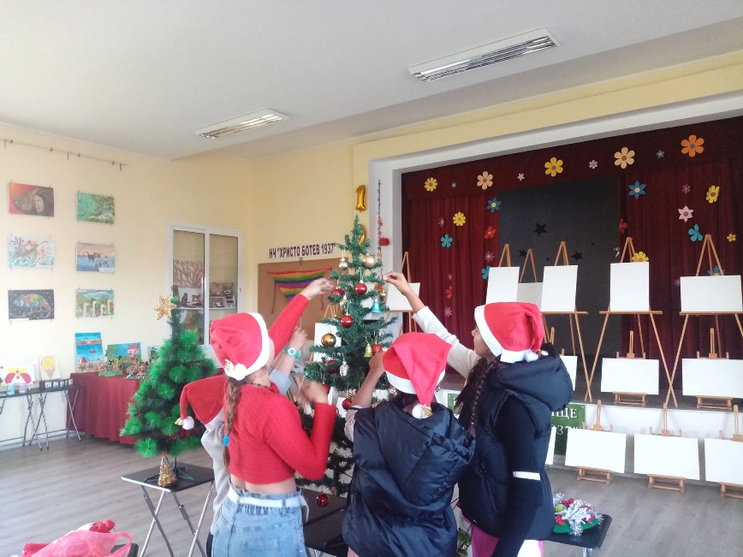

Изготвил: Секретар Атанаска Желязова